Kreuzworträtsel

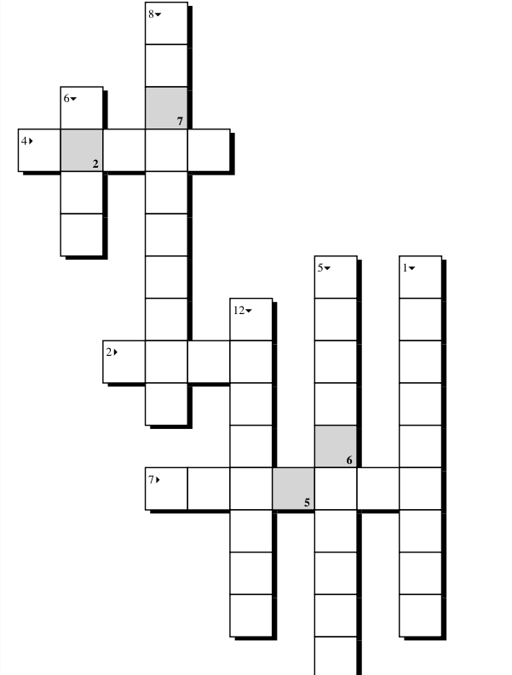
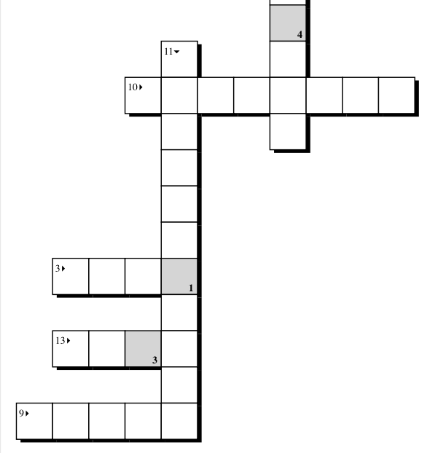

Schreibe die Antworten in das Kreuzworträtsel:

- An welcher Schule macht man das Abitur?
- Wie lange geht man in die Grundschule
- Was ist die beste Schulnote?
- Was ist die schlechteste Schulnote?
- Wie lange dauert eine Schulstunde?
- Gibt es in Deutschland eine Schulkantine?
- Auf welchem Papier stehen die Noten
- Für welches Fach braucht man einen Taschenrechner?
- Für welches Fach braucht man einen Pinsel?
- Was ist die erste Fremdsprache für deutsche Schüler?
- Wo kann man studieren?
- Für welches Fach braucht man einen Atlas?
- Um wieviel Uhr fängt die Schule in Deutschland an?

Lösungswort:
Schreibe die Buchstaben der grauen Kästchen hier hin.

Das hast du gut gemacht! Du bekommst die Note:

